上海建桥学院课程教学进度计划表

一、基本信息
课程代码 | 2170077 | 课程名称 | 护士人文修养
课程学分 | 1 | 总学时 | 16（理论8、实践8）
授课教师 | 高海燕、朱兴敏 | 教师邮箱 | 18037@gench.edu.cn
上课班级 | 护理学B21-1、2、3、4班 | 上课教室
答疑时间 | 时间：周四中午12:00～13:00 地点：艺术实训楼240 电话：16621047963
主要教材 | 护士人文修养(第二版)，主编：史瑞芬、刘义兰，人民卫生出版社，2018
参考资料 | 1.护士人文修养与沟通技术，主编：张翠娣，人民卫生出版社，2012；  2.全国护士执业资格考试用书，人民卫生出版社，2018；  3.护士人文修养（第一版），主编：史瑞芬、史宝欣，人民卫生出版社，2012；  4.现代护士实用礼仪，主编：黄建萍，人民军医出版社，2015

二、课程教学进度
周次 | 教学内容 | 教学方式 | 作业
11 | 1.人文、人文修养、人文关怀的概念和内涵；  2.当前的人文忧患状况，医学人文缺失的原因；  3.医学人文与医学科学的关系；  4.护理人文关怀及护士人文修养的内涵。  5.人文关怀的基本概念、起源发展和重要性；  6.护理人员关怀能力的内涵及培养方法。 | 理论讲授  案例讨论 | 预习和复习并完成课后习题
12 | 1.思维、创新性思维等有关概念、特点；  2.护士的临床思维过程；  3.综合临床护理工作中评判性思维、创新性思维的应用与护士各种临床思维能力的培养。  4.“文化”、“文化学”的有关概念和内涵；  5.分析文化与社会生活，文化与健康的关系，东西方文化的差异，探究多元文化影响下的护理实践； | 理论讲授  案例讨论 | 预习和复习并完成课后习题
13 | 1.“社会”、“组织”、“社会化”、“职业化”、“社会角色”、“团队合作”、“社会流动”、“护土社会工作”的概念及其内涵；  2.分析社会因素对健康及护理工作的影响；  3.护士学习社会学相关理论的意义，以及护士社会工作的有效方法。  4.“美学”、“美育”的概念和内涵；  5.美的形式、范畴以及美的基本形态；  6.护士审美素质和美学在护理工作中的应用。 | 理论讲授  案例讨论 | 预习和复习
14 | 1.“人际关系”的概念；  2.人际关系的特征、人际交往的相关理论，探讨中国传统美德对人际关系的影响；  3.社会关注的护患、医患关系。  4.人际沟通和治疗性沟通的概念；  5.人际沟通的特点，沟通的层次，分析人际沟通的影响因素；  6.非语言沟通的特点、作用及主要形式；  7.运用护士语言修养提升的方法，熟悉护土应具备的语言修养和护患沟通要领，掌握护理工作中常用的语言沟通技巧及特殊医疗情境下的沟通技巧。 | 理论讲授  案例讨论 | 预习和复习
15 | 护士仪表与服饰礼仪 | 实践操作 | 实训报告
16 | 护士体态礼仪：站姿、坐姿、走姿、蹲姿、持物、递接物品 | 实践操作 | 实训报告
17 | 护理服务礼仪：接电话、入院宣教、出院等 | 实践操作 | 实训报告
18 | 语言沟通与非语言沟通中的运用 | 角色扮演模拟练习 | 实训报告
- 评价方式以及在总评成绩中的比例
总评构成（1+X） | 评价方式 | 占比
1 | 期末闭卷考试 | 60%
X1 | 阶段测试 | 20%
X2 | 实训报告 | 10%
X3 | 平时表现 | 10%

任课教师：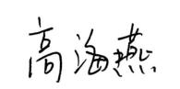 系主任审核： 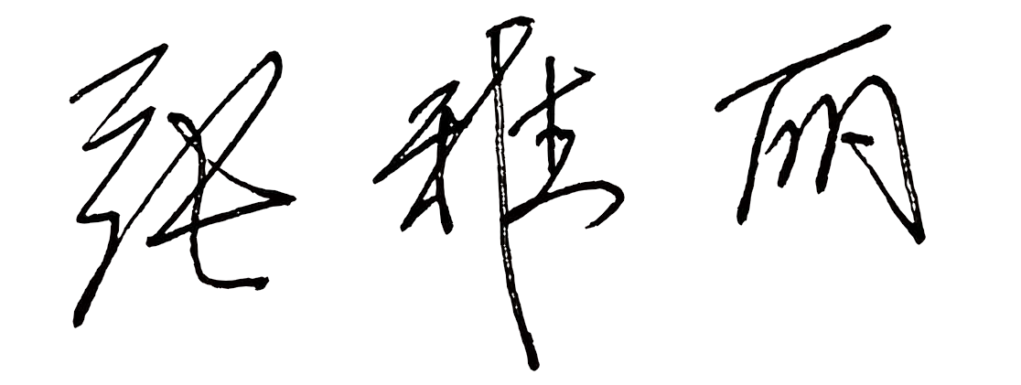

日期：2021-9-9

